Cím
Szerző, Szerző
Absztrakt: In tellus enim, suscipit vitae diam euismod, ornare posuere urna. Vestibulum a libero at metus posuere accumsan ultricies at turpis. Nullam orci nibh, tincidunt et tristique sit amet, facilisis id nulla. Sed non arcu eget arcu faucibus vehicula. Nulla ac ultricies felis, at cursus urna. Praesent urna quam, pulvinar nec egestas quis, lacinia consectetur ipsum. Donec erat lorem, euismod vel orci at, euismod efficitur nisl. Sed vehicula tellus quis felis venenatis iaculis. In congue lacus non purus imperdiet, ut consectetur velit porta. Ut blandit sapien id leo consequat malesuada. Ut vel nulla sed quam tempor venenatis vel ac massa. Vivamus volutpat leo cursus varius laoreet. Duis vestibulum mi sed quam varius imperdiet. Donec fermentum ac libero ut dapibus. Maecenas auctor ligula non diam sollicitudin tristique.
Abstract: Lorem ipsum dolor sit amet, consectetur adipiscing elit. Nunc iaculis velit id erat iaculis, sed scelerisque nunc malesuada. Quisque facilisis quis massa vitae congue. Nullam sit amet risus at est scelerisque tincidunt. Proin ullamcorper vitae arcu non eleifend. Aenean blandit tristique dignissim. Aliquam vitae dictum ligula. Quisque ullamcorper mi ut mi commodo, ut vehicula orci scelerisque. Duis sed lacinia nunc. Integer sit amet libero in purus tincidunt tristique. Pellentesque quis vulputate lorem, id malesuada ex. Nulla sit amet leo nisl. Ut egestas mollis purus vulputate euismod. Vestibulum suscipit commodo lorem a feugiat. Pellentesque habitant morbi tristique senectus et netus et malesuada fames ac turpis egestas. In eget est sed magna vestibulum tempor ut ut leo.
Kulcsszavak: kulcsszó 1; kulcsszó 2; kulcsszó 3; kulcsszó 4; kulcsszó 5
Keywords: keyword 1; keyword 2; keyword 3; keyword 4; keyword 5
- Fejezet
Nunc vel orci ante. Praesent ultricies, nisi non varius pharetra, ipsum urna pulvinar ex, id consectetur justo massa eget risus. Curabitur ornare eget ante quis elementum. Quisque pulvinar sem non lectus tristique, in sagittis neque consequat. Etiam porta est at mattis scelerisque. Donec vulputate purus ac pretium feugiat. Vivamus vehicula sollicitudin leo porta blandit. Nullam varius magna ut elementum dapibus. In quis dolor a augue fermentum mattis. Cras pharetra erat ut urna scelerisque gravida.
- Fejezet
Nunc vel orci ante. Praesent ultricies, nisi non varius pharetra, ipsum urna pulvinar ex, id consectetur justo massa eget risus. Curabitur ornare eget ante quis elementum. Quisque pulvinar sem non lectus tristique, in sagittis neque consequat. Etiam porta est at mattis scelerisque. Donec vulputate purus ac pretium feugiat. Vivamus vehicula sollicitudin leo porta blandit. Nullam varius magna ut elementum dapibus. In quis dolor a augue fermentum mattis. Cras pharetra erat ut urna scelerisque gravida.
- Fejezet
Nunc vel orci ante. Praesent ultricies, nisi non varius pharetra, ipsum urna pulvinar ex, id consectetur justo massa eget risus. Curabitur ornare eget ante quis elementum. Quisque pulvinar sem non lectus tristique, in sagittis neque consequat. Etiam porta est at mattis scelerisque. Donec vulputate purus ac pretium feugiat. Vivamus vehicula sollicitudin leo porta blandit. Nullam varius magna ut elementum dapibus. In quis dolor a augue fermentum mattis. Cras pharetra erat ut urna scelerisque gravida.
3.1. Alfejezet
Nulla lectus tellus, vulputate eu sodales a, consectetur et massa. Cras cursus, nunc vel blandit ultricies, nisl massa rutrum tortor, sit amet pretium risus tellus et massa. Vestibulum quis elit mi. Aenean quis ex rutrum, vestibulum erat non, ultrices ligula. Aenean luctus, nibh quis auctor malesuada, sem lectus efficitur leo, ac hendrerit tortor dui eget nisl. Curabitur posuere leo eget varius dignissim. Nulla sagittis aliquet nisi vel bibendum. Integer nec massa ut eros lobortis consequat. Vestibulum egestas magna quis sapien congue, et gravida ex tincidunt. Morbi accumsan nulla sem, sit amet commodo diam porta a. Sed id pharetra mauris. In pharetra, neque suscipit rhoncus accumsan, augue arcu auctor elit, vestibulum molestie nunc nunc ornare odio.
1. táblázat. Vivamus accumsan massa
Első oszlop | Második oszlop | Harmadik oszlop | Negyedik oszlop | Ötödik oszlop
Forrás: Központi Statiszikai Hivatal, 2021
Fusce id leo magna. Vivamus accumsan massa sed leo convallis, vel posuere nisl ultrices. Donec id sem feugiat, rutrum libero sed, auctor mauris. Nam fringilla, libero quis suscipit sagittis, nisi leo fringilla risus, non dictum mi enim vitae dui. Donec porta, felis non lacinia egestas, mauris nisl consequat ipsum, eget porttitor dolor massa ut nulla. Integer cursus at nibh quis semper. Cras porttitor ornare nulla at dictum. Sed egestas ac velit eu blandit. Fusce ut diam auctor, porttitor erat et, consequat mauris. Vestibulum bibendum felis lacus, quis vehicula odio tristique sed. Suspendisse potenti. Phasellus ac molestie enim, ac aliquet massa. Pellentesque habitant morbi tristique senectus et netus et malesuada fames ac turpis egestas. Nunc vel orci ante. Praesent ultricies, nisi non varius pharetra, ipsum urna pulvinar ex, id consectetur justo massa eget risus. Curabitur ornare eget ante quis elementum. Quisque pulvinar sem non lectus tristique, in sagittis neque consequat. Etiam porta est at mattis scelerisque. Donec vulputate purus ac pretium feugiat. Vivamus vehicula sollicitudin leo porta blandit. Nullam varius magna ut elementum dapibus. In quis dolor a augue fermentum mattis. Cras pharetra erat ut urna scelerisque gravida.
Nulla lectus tellus, vulputate eu sodales a, consectetur et massa. Cras cursus, nunc vel blandit ultricies, nisl massa rutrum tortor, sit amet pretium risus tellus et massa. Vestibulum quis elit mi. Aenean quis ex rutrum, vestibulum erat non, ultrices ligula. Aenean luctus, nibh quis auctor malesuada, sem lectus efficitur leo, ac hendrerit tortor dui eget nisl. Curabitur posuere leo eget varius dignissim. Nulla sagittis aliquet nisi vel bibendum. Integer nec massa ut eros lobortis consequat. Vestibulum egestas magna quis sapien congue, et gravida ex tincidunt. Morbi accumsan nulla sem, sit amet commodo diam porta a. Sed id pharetra mauris. In pharetra, neque suscipit rhoncus accumsan, augue arcu auctor elit, vestibulum molestie nunc nunc ornare odio.
3.1.1. Al-alfejezet
Nulla lectus tellus, vulputate eu sodales a, consectetur et massa. Cras cursus, nunc vel blandit ultricies, nisl massa rutrum tortor, sit amet pretium risus tellus et massa. Vestibulum quis elit mi. Aenean quis ex rutrum, vestibulum erat non, ultrices ligula. Aenean luctus, nibh quis auctor malesuada, sem lectus efficitur leo, ac hendrerit tortor dui eget nisl. Curabitur posuere leo eget varius dignissim. Nulla sagittis aliquet nisi vel bibendum. Integer nec massa ut eros lobortis consequat. Vestibulum egestas magna quis sapien congue, et gravida ex tincidunt. Morbi accumsan nulla sem, sit amet commodo diam porta a. Sed id pharetra mauris. In pharetra, neque suscipit rhoncus accumsan, augue arcu auctor elit, vestibulum molestie nunc nunc ornare odio.
Nulla lectus tellus, vulputate eu sodales a, consectetur et massa. Cras cursus, nunc vel blandit ultricies, nisl massa rutrum tortor, sit amet pretium risus tellus et massa. Vestibulum quis elit mi. Aenean quis ex rutrum, vestibulum erat non, ultrices ligula. Aenean luctus, nibh quis auctor malesuada, sem lectus efficitur leo, ac hendrerit tortor dui eget nisl. Curabitur posuere leo eget varius dignissim. Nulla sagittis aliquet nisi vel bibendum. Integer nec massa ut eros lobortis consequat. Vestibulum egestas magna quis sapien congue, et gravida ex tincidunt. Morbi accumsan nulla sem, sit amet commodo diam porta a. Sed id pharetra mauris. In pharetra, neque suscipit rhoncus accumsan, augue arcu auctor elit, vestibulum molestie nunc nunc ornare odio.
1. ábra. A világ népességének növekedése
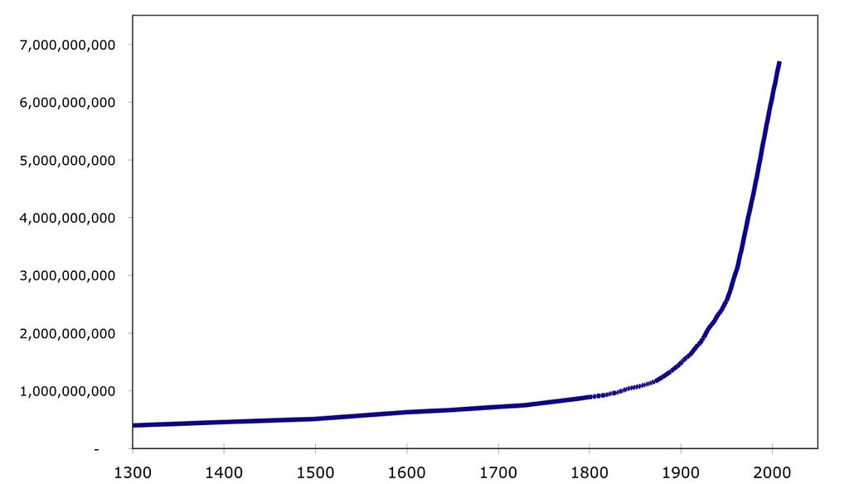
Forrás: ABC, 2021
Nulla lectus tellus, vulputate eu sodales a, consectetur et massa. Cras cursus, nunc vel blandit ultricies, nisl massa rutrum tortor, sit amet pretium risus tellus et massa. Vestibulum quis elit mi. Aenean quis ex rutrum, vestibulum erat non, ultrices ligula. Aenean luctus, nibh quis auctor malesuada, sem lectus efficitur leo, ac hendrerit tortor dui eget nisl. Curabitur posuere leo eget varius dignissim. Nulla sagittis aliquet nisi vel bibendum. Integer nec massa ut eros lobortis consequat. Vestibulum egestas magna quis sapien congue, et gravida ex tincidunt. Morbi accumsan nulla sem, sit amet commodo diam porta a. Sed id pharetra mauris. In pharetra, neque suscipit rhoncus accumsan, augue arcu auctor elit, vestibulum molestie nunc nunc ornare odio.
Felsorolás
- Első fogalom
- Második fogalom
- Harmadik fogalom
Számozott felsorolás
- Első fogalom
- Második fogalom
- Harmadik fogalom
Felhasznált irodalom
- Author, A. A. (Year of publication). Title of work. Location: Publisher.
- Author, A. A., & Author, B. B. (Year of publication). Title of chapter. In A.A. Editor & B. B. Editor (Eds.), Title of book. Location: Publisher.
- Author, A. A., Author, B.B., & Author, C.C. (Year). Title of article. Title of Periodical, volume number(issue number), pages.
- Author, A. A. & Author B. B. (Date of publication). Title of page. Retrieved from links

Intézmény; e-mail@e-mail.com
Intézmény; e-mail@e-mail.com

